МІНІСТЕРСТВО ОСВІТИ І НАУКИ УКРАЇНИ НАЦІОНАЛЬНИЙ ТЕХНІЧНИЙ УНІВЕРСИТЕТ
«ДНІПРОВСЬКА ПОЛІТЕХНІКА»


ФАКУЛЬТЕТ ІНФОРМАЦІЙНИХ ТЕХНОЛОГІЙ
Кафедра системного аналізу та управління

ПРАКТИЧНІ РОБОТИ
з дисципліни «Аналіз програмного забезпечення»

иВиконавздобувач групи 122-23-4
Котелевець М.Д.

Прийняв:
доц. Мінєєв О.С.
аст. Шевченко Ю.О.

Дніпро
2026
ПРАКТИЧНА РОБОТА №1
Тема: Підписання персонального документа за допомогою кваліфікованого електронного підпису (КЕП)
Мета: Закріпити теоретичні знання і розвинути практичні навички у підписанні документації із використанням КЕП
Хід роботи:
За результатом практичної роботи, ми створили документ, який успішно за допомогою КЕП. Створений підпис на документі можна перевірити на окремому веб-сервісі.
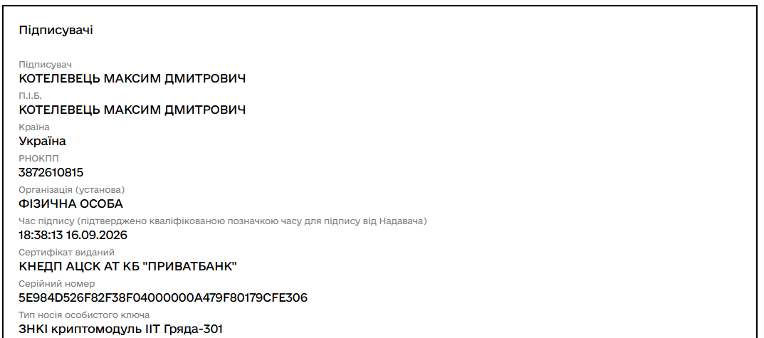
Рисунок 1. Перевірка підпису
Висновок:
Протягом виконання лабораторної роботи ми успішно навчилися підписувати документацію за допомогою кваліфікованого електронного підпису (КЕП)

ПРАКТИЧНА РОБОТА №2
Тема: Створення і налаштування профілю у системі Git
Мета: Закріпити теоретичні знання і розвинути практичні навички у використанні системи контроля версій Git
Хід роботи:
За результатом лабораторної роботи, було створено акаунт в GitHub (який реалізовує систему контроля версій на основі Git).
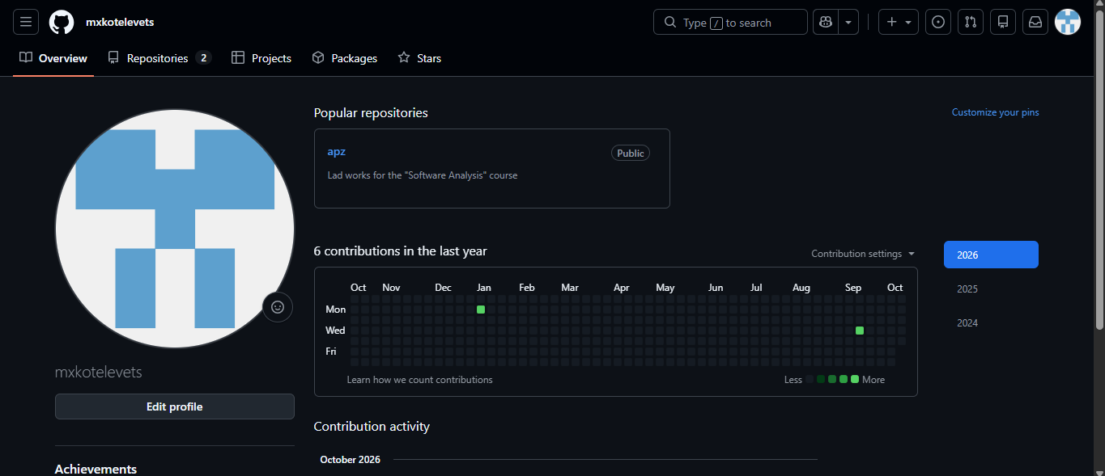
Рисунок 1. Акаунт на GitHub
А також було створено репозиторій, в якій будуть додаватися файли звітів з практичних робіт
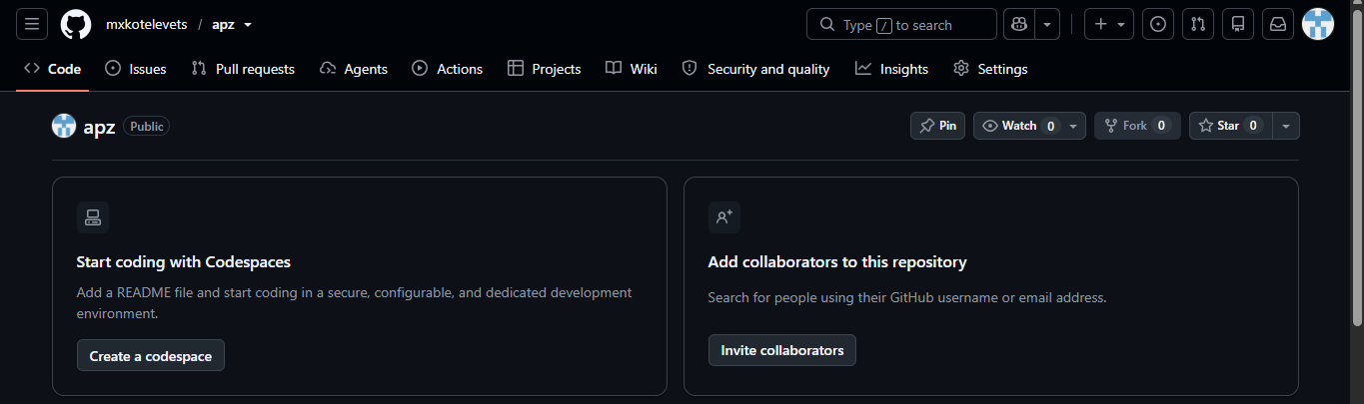
Рисунок 2. Сторінка репозиторію
Висновки:
Протягом виконання практичної роботи ми набули уміння у створенні, налаштуванні та підтримці власного профілю й створенні власного репозиторію на найбільшому хостингу для сховищ Git.
ПРАКТИЧНА РОБОТА №3
Тема: Написання тест-кейсів (Test Case)
Мета: закріпити теоретичні знання і розвинути практичні навички із роботи QA/QC
Хід роботи:
В якості об’єкту для тестування оберемо скейт. В ньому можна виділити такі складові частини:
- Дека – основна дошка (зазвичай з кількох шарів деревини)
- Гріптейп – наждачне покриття на верхній частині деки, для зчеплення із взуттям
- Підвіски – металеві деталі, що кріпляться до деки та утримують колеса
- Колеса – ролики, зроблені з поліуретану
- Підшипники – механізми всередині коліс для їх вільного обертання (по 2 на кожне колесо)
- Кріплення – елементи (болти та гайки), що з’єднують підвіски з декою
Тест-кейси
Тест-кейс TC-01. Перевірка міцності деки при статичному навантаженні.
Пріоритет: High (високий); Тип: Positive (позитивний); Компонент: Дека
Поле | Опис
Передумови  (Pre-conditions) | - Скейт повністю зібраний  - Скейт розміщено на рівній твердій поверхі (асфальт чи бетон)  - Заявлена максимальна вага користувача – 100 кг
Кроки  (Steps) | - Розмістити на центрі деки вантаж масою 100 кг (або стати людині відповідної ваги)  - Залишити навантаження на 1 хвилину  - Зняти навантаження  - Візуально оглянути деку
Очікуваний результат  (Expected Result) | - Дека трохи прогинається під вагою, але не ламається  - Після зняття ваги дека повертається у початкову форму  - Відсутні тріщини або розшаровування деревини
Пост-умови  (Post-conditions) | Скейт придатний для подальшого тестування

Тест-кейс TC-02. Перевірка плавності обертання коліс (робота підшипників)
Пріоритет: High (високий); Тип: Positive (позитивний); Компонент: Колеса, підшипники
Поле | Опис
Передумови  (Pre-conditions) | - Скейт перевернуто колесами догори  - Підшипники змащені заводським мастилом
Кроки  (Steps) | - Рукою з однаковою силою крутнути кожне з 4-х коліс  - Спостерігати за часом та звуком обертання колес
Очікуваний результат  (Expected Result) | - Усі колеса обертаються плавно, без ривків  - Тривалість обертання кожного колеса приблизно однакова (не менше 10 секунд)  - Відсутній скрегіт або сторонні металеві звуки
Пост-умови  (Post-conditions) | Скейт залишається перевернутим в справному стані

Тест-кейс TC-03. Перевірка надійності кріплення підвісок до деки
Пріоритет: High (високий); Тип: Positive (позитивний); Компонент: Кріплення
Поле | Опис
Передумови  (Pre-conditions) | Скейт повністю зібраний
Кроки  (Steps) | - Взяти скейт у руки  - Спробувати розхитати підвіски руками відносно деки  - Перевірити затягування всіх болтів за допомогою викрутки чи ключа
Очікуваний результат  (Expected Result) | - Підвіски жорстко зафіксовані на деці, люфт повністю відсутній  - Болти затягнуті міцно, гайки не прокручуються
Пост-умови  (Post-conditions) | Скейт справний та готовий до експлуатації

Тест-кейс TC-04. Тестування амортизації та маневреності підвісок
Пріоритет: Medium (cсередній); Тип: Positive (позитивний); Компонент: Підвіски
Поле | Опис
Передумови  (Pre-conditions) | Скейт стоїть на рівній поверхні. Гумки в підвісках встановлені із середнім рівнем затягування
Кроки  (Steps) | - Стати обома ногами на скейт  - Перенести вагу тіла на праву сторону деки (натиснути п’ятами)  - Перенести вагу тіла на ліву сторону деки (натиснути носками)
Очікуваний результат  (Expected Result) | - При нахилі підвіски плавно повертають колеса у відповідний бік  - Колеса не торкаються самої деки  - Після вирівнювання ваги підвіски повертаються у центральне положення
Пост-умови  (Post-conditions) | Підвіски працюють справно та перебувають у початковому положенні

Тест-кейс TC-05. Перевірка якості зчеплення гріптейпу із взуттям
Пріоритет: High (високий); Тип: Positive (позитивний); Компонент: Гріптейп
Поле | Опис
Передумови  (Pre-conditions) | - Скейт стоїть на рівній поверхні  - Тестувальник взутий у стандартні кросівки з плоскою гумовою підошвою
Кроки  (Steps) | - Стати однією ногою на деку (на гріптейп)  - Спробувати ковзнути підошвою вперед і назад по поверхні дошки без відриву ноги
Очікуваний результат  (Expected Result) | - Нога надійно фіксується на поверхні  - Ковзання підошви не відбувається завдяки високому рівню тертя  - Гріптейп не відклеюється від деки під час тертя
Пост-умови  (Post-conditions) | Поверхня гріптейпу справно виконує функцію зчеплення

Тест-кейс TC-06. Перевірка геометрії скейту (балансування)
Пріоритет: Medium (середній); Тип: Positive (позитивний); Компонент: Усі компоненти (збірка)
Поле | Опис
Передумови  (Pre-conditions) | Скейт зібраний, знаходиться в стані спокою на ідеально рівній горизонтальній поверхні
Кроки  (Steps) | - Поставити скейт на поверхню  - Перевірити, чи всі 4 колеса одночасно торкаються землі  - Легко штовхнути скейт вперед без навантаження на ньому
Очікуваний результат  (Expected Result) | - Усі 4 колеса щільно прилягають до поверхні (відсутній перекіс деки чи підвісок)  - При поштовху скейт їде прямо
Пост-умови  (Post-conditions) | Скейт збалансований та знаходиться у спокої після тесту

Тест-кейс TC-07. Перевірка цілісності деки при динамічному навантаженні (стрибок)
Пріоритет: High (високий); Тип: Positive (позитивний); Компонент: Дека
Поле | Опис
Передумови  (Pre-conditions) | - Скейт знаходиться на рівному асфальті  - Вага тестувальника – близько 70-80 кг.
Кроки  (Steps) | - Тестувальник стає на скейт  - Виконується базовий стрибок на висоту 15-20 см  - Тестувальний приземляється обома ногами на область болтів  - Візуальний огляд скейту після приземлення
Очікуваний результат  (Expected Result) | - Дека витримує ударне навантаження при приземленні  - Не виникає тріщин, розломів або деформації підвісок
Пост-умови  (Post-conditions) | Скейт у справному стані після навантажень

Тест-кейс TC-08. Перевірка коліс на зносостійкість при екстреному гальмуванні
Пріоритет: Medium (Середній); Тип: Negative (Негативний, стресс-тест); Компонент: Колеса
Поле | Опис
Передумови  (Pre-conditions) | - Тестувальник їде на скейті по асфальтованій поверхні  - Швидкість руху – близько 15 км/год
Кроки  (Steps) | - Виконати різке гальмування таким чином: розвернути дошку на 90 градусів, щоб колеса ковзали по асфальту  - Зупинитися та оглянути поверхню коліс
Очікуваний результат  (Expected Result) | - Колеса зберігають круглу форму  - Не утворюються «квадратні» плоскі плями, що заважитимусь їзді
Пост-умови  (Post-conditions) | Скейт зберігає справний стан після навантажень

Тест-кейс TC-09. Перевірка вологостійкості покриття деки (гріптейпу та лаку деки)
Пріоритет: Low (Низький); Тип: Negative (Негативний, стресс-тест); Компонент: Дека, Гріптейп
Поле | Опис
Передумови  (Pre-conditions) | Скейт знаходиться на вулиці або в добре провітрюваному приміщенні
Кроки  (Steps) | - Розбризкати невелику кількість води (близько 50 мл) на поверхню гріптейпу та на краї деки  - Залишити на 5 хвилин  - Протерти сухою ганчіркою та оглянути
Очікуваний результат  (Expected Result) | - Гріптейп не відклеюється по краях і не втрачає своєї жорсткості  - Вода не вбирається миттєво в деревину деки (захисний лак виконує свою функцію)
Пост-умови  (Post-conditions) | Скейт зберігає початковий вигляд після випробування водою

Тест-кейс TC-10. Перевірка роботи підшипників при потраплянні дрібного пилу
Пріоритет: Medium (Середній); Тип: Negative (Негативний, стресс-тест); Компонент: Підшипники
Поле | Опис
Передумови  (Pre-conditions) | Скейт має пилозахищені підшипники
Кроки  (Steps) | - Проїхати на скейті 100 метрів по піщаній дорожці  - Виїхати на чистий асфальт  - Перевірити плавність ходу і наявність сторонніх звуків
Очікуваний результат  (Expected Result) | - Пилозахисні кришки не пропускають бруд всередину  - Колеса продовжують обертатися плавно, швидкість не падає критично
Пост-умови  (Post-conditions) | Скейт зберігає справний стан після взаємодії з піщаним покриттям

Висновки
Протягом виконання лабораторної роботи ми навчилися створювати тест-кейси. Вони дозволяють скласти чіткий сценарій тестування функціоналу деякого пристрою, ілюструючи передумови, інструкцію тесту, очікуваний результат та післяумови тесту. В лабораторній роботі ми створили тест-кейси для перевірки працездатності скейту, створивши тести різних пріоритетностей (чим тест важливіше – тим важливіша функція, що тестується) та типу. Позитивні тести ілюструють очікувані сценарії використання, а негативні – небажані, але реакцію на які потрібно перевірити.

ПРАКТИЧНА РОБОТА №4
Тема: Amazon Simple Storage Service (AWS S3)
Мета: Закріпити теоретичні знання і розвинути практичні навички із створення AWS S3
Хід роботи:
Крок 1. Реєстрація власного акаунту в системі AWS
- Перейдіть за посиланням https://aws.amazon.com/ і натисніть «Create account»

Рисунок 1. Сайт AWS
Переходимо до сайту та обираємо “Create account” в правому верхньому кутку.
- Введіть свій email, ім’я і прізвище і придумайте пароль. Далі підтвердить свій акаунт через надану електронну пошту.
- Введіть платіжні дані
- Виконайте підтвердження особи
Після переходу на сторінку потрібно ввести пошту, ім’я, адресу, та номер телефону. Після підтвердження пошти, також потрібно буде надати банківську карту та підтвердити свою особу. Усі ці пункти мною виконані, т.я. я вже створював свій акаунт AWS.
- Завершіть реєстрацію та увійдіть у власний профіль на https://aws.amazon.com
Після усіх етапів реєстрації знов повертаємося на сайт
Крок 2. Створення S3 бакету
- Увійдіть свій акаунт на сайті AWS Console за посиланням https://console.aws.amazon.com/s3/ і натисніть «Create bucket»
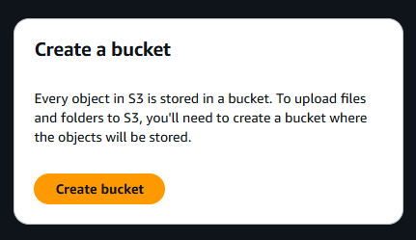
Рисунок 2. Створення бакету
Переходимо по посиланню та обираємо “Create bucket”
- Заповніть уважно всі дані
- Bucket name: обов’язково включіть ваше прізвище та ім’я латиницею,
наприклад kbaleiko-bucket-apz.
- Region: залиште за замовчуванням або оберіть найближчий (наприклад, Europe (Frankfurt))
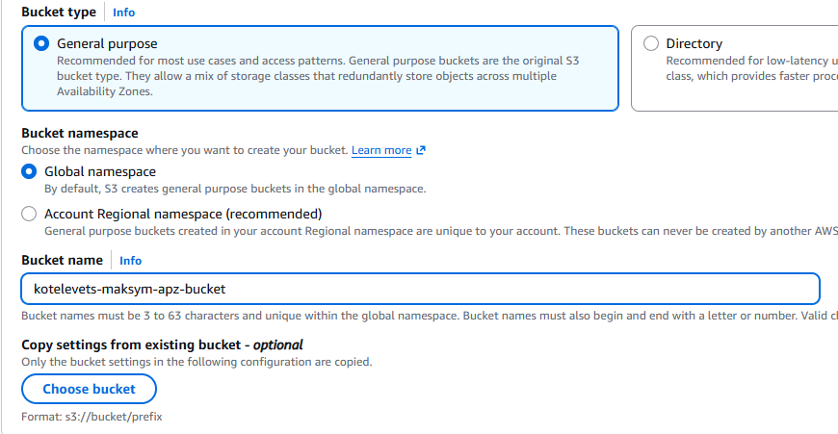
Рисунок 3. Налаштування бакету
Заповнюємо ім’я та обираємо регіон (за замовчуванням - Europe (Stockholm) eu-north-1)
- Обов’язково зніміть галочку з "Block all public access" та підтвердьте галочкою, що ви розумієте наслідки публічного доступу і наприкінці натисніть «Create bucket»
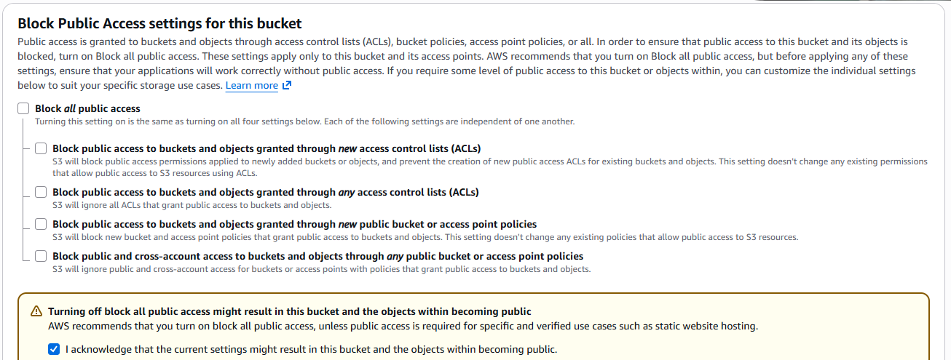
Рисунок 4. Зняття блокування доступу
Прибираємо галочку з пункту, а потім натискаємо, що погоджуємося з цим. Після цього створюємо бакет за допомогою “Create bucket” в нижній частині сторінки.
Крок 3. Створення і розміщення статичної веб-сторінки на AWS
- Спочатку на власному ПК у редакторі блокнот створіть файл index.html з наступним змістом:
Трошки модернізуємо код сторінки:
<!DOCTYPE html>
<html lang="uk">
<head>
<meta charset="UTF-8">
<meta name="viewport" content="width=device-width, initial-scale=1.0">
<title>Моя сторінка</title>
<style>
body {
font-family: 'Segoe UI', Tahoma, Geneva, Verdana, sans-serif;
background-color: #f4f7f6;
color: #333;
display: flex;
justify-content: center;
align-items: center;
height: 100vh;
margin: 0;
}

.card {
background-color: #ffffff;
padding: 40px 60px;
border-radius: 12px;
box-shadow: 0 4px 15px rgba(0, 0, 0, 0.1);
text-align: center;
}

h1 {
margin: 0 0 10px 0;
color: #2c3e50;
font-size: 24px;
}

p {
margin: 0;
font-size: 18px;
color: #7f8c8d;
}
</style>
</head>
<body>

<div class="card">
<h1>Котелевець Максим Дмитрович</h1>
<p>група 122-23-4</p>
<p>Лабораторна робота №3 з дисципліни "Аналіз програмного забезпечення" :)</p>
</div>

</body>
</html>
- Поверніться на сайт https://aws.amazon.com і відкрийте створений на кроці 2 бакет
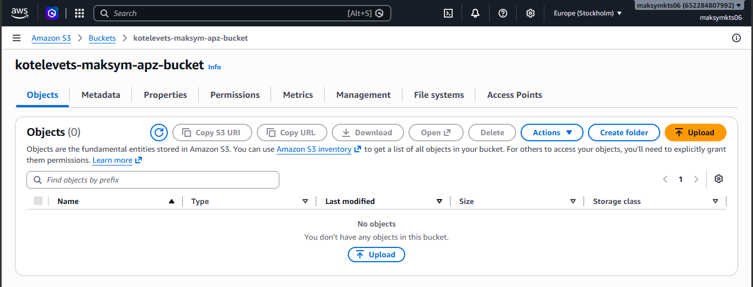
Рисунок 5. Створений бакет
Відкриваємо AWS та заходимо на наш бакет.
- Перейдіть у вкладку Objects → Upload та завантажте створений файл
index.html (рис. 4.4)
Натискаємо Upload (на рис. 5 синя кнопка) та завантажуємо попередньо створену сторінку
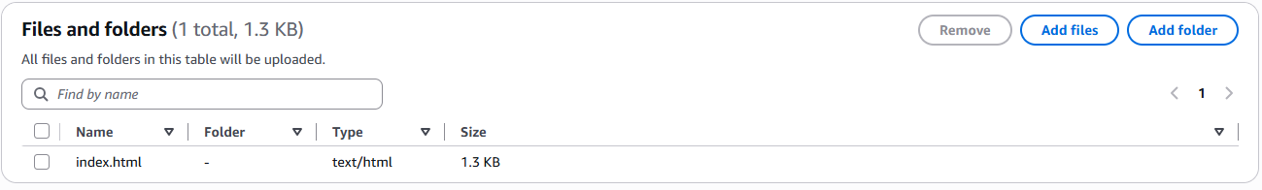
Рисунок 6. Завантажена сторінка в бакеті
- Обов’язково після завантаження оберіть свій завантажений файл index.html і натисніть Permissions → Make public
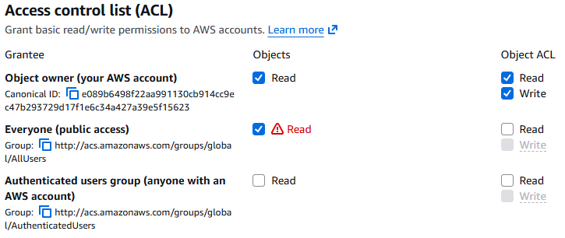
Рисунок 7. Налаштування доступу
Після створення файлу переходимо до нього та в розділ Permissions, там обираємо Edit та налаштовуємо дозволи (рис. 7)
Крок 4. Налаштування хостингу і отримання публічної адреси сторінки
- Поверніться за посиланням https://aws.amazon.com/ і відкрийте створений бакет (рис. 4.3).
Переходимо до створеного нами бакету
- Оберіть вкладку Properties та прокрутіть до поля Static website hosting (рис. 4.6), натисніть "Edit" і увімкніть "Enable"
- У полі Index document вкажіть назву вашого файлу – index.html і натисніть “Save changes”
Переходимо до вкладки Properties і поля Static website hosting -> Edit. Налаштовуємо – вмикаємо опцію та зазначаємо файл сторінки
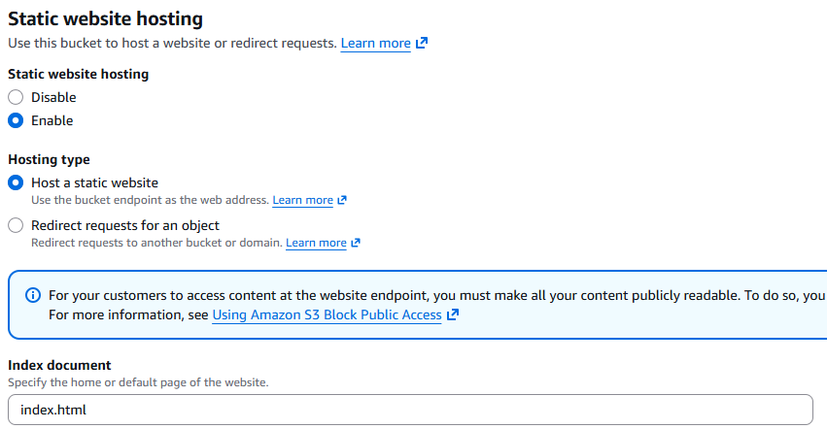
Рисунок 8. Налаштування хостингу
- Для отримання адреси вашої сторінки для надання викладачеві знову перейдіть на вкладку Properties → Static website hosting і скопіюйте адресу у відповідному полі
У відповідному розділі знаходимо посилання на сторінку.
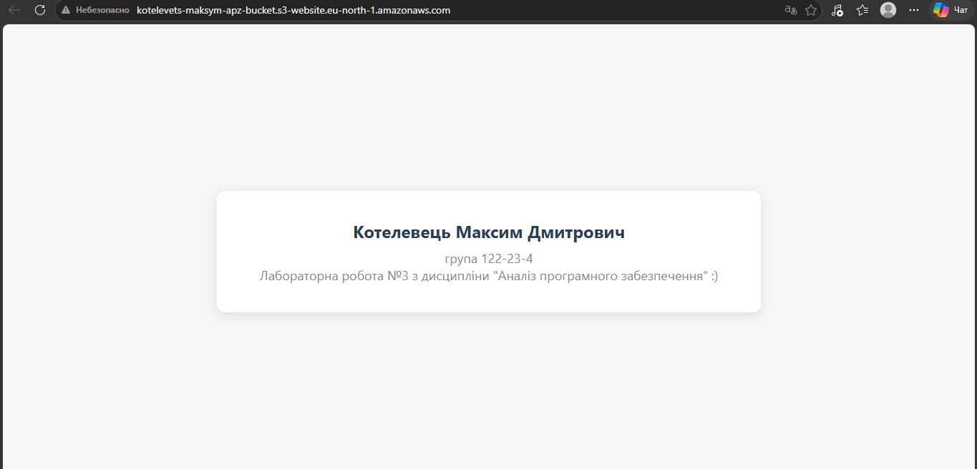
Рисунок 9. Сторінка
Посилання на сторінку: http://kotelevets-maksym-apz-bucket.s3-website.eu-north-1.amazonaws.com/
Висновки:
Протягом виконання практичної роботи ми закріпили теоретичні знання та розвинули практичні навички із створення AWS S3. За результатами виконання практичної роботи ми створили власний бакет у середовищі AWS S3 та розмістили статичну веб-сторінку з відкритим доступом.

ПРАКТИЧНА РОБОТА №5
Тема: Створення віртуальної машини в сервісі Amazon EC2
Мета: Закріпити теоретичні знання і розвинути практичні навички із створення AWS EC2
Хід роботи:
Крок 1. Створення і налаштування екземпляру (Instance) ПК
Переходимо до сайту Amazon і обираємо вкладку EC2 -> Launch an instance
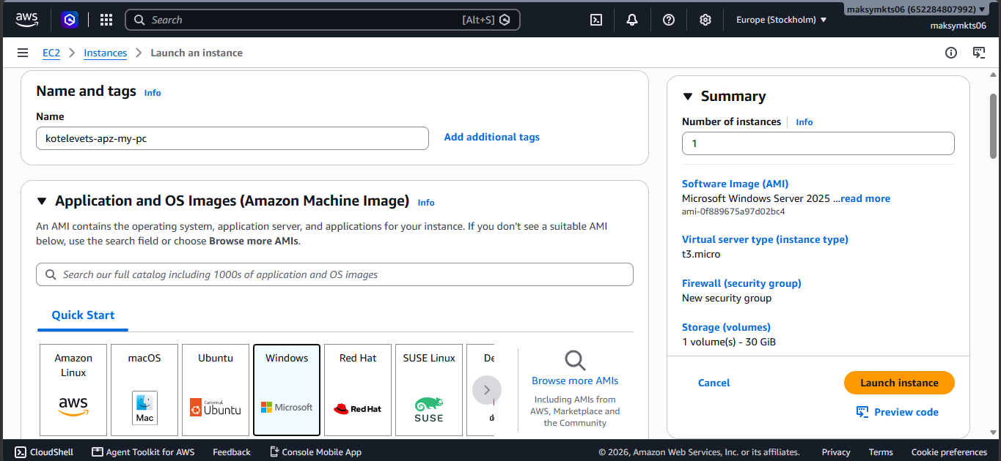
Рисунок 1. Створення екземпляру
Створюємо ключі для нашого екземпляру
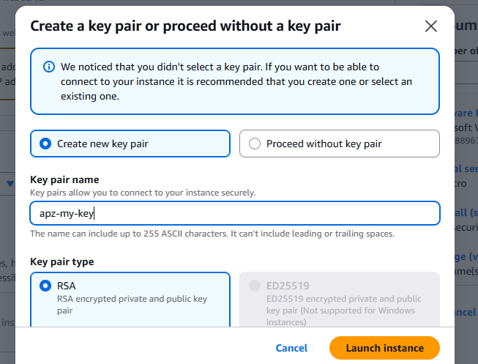
Рисунок 2. Створення ключів
Налаштовуємо сховище з головної сторінки створеного екземпляру (рис. 3)
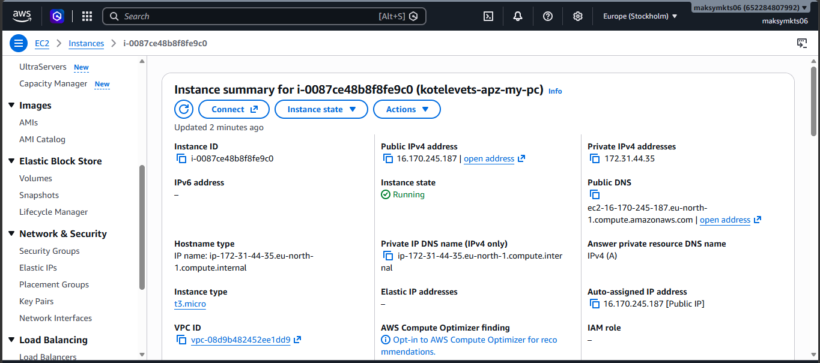
Рисунок 3. Інформація про екземпляр
Крок 2. Отримання зашифрованого паролю для віртуальної машини через консоль EC2
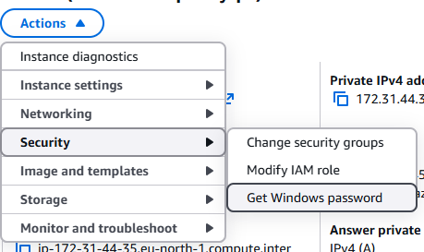
Рисунок 4. Отримання паролю
Переходимо до Actions -> Security -> Get Windows password, завантажуємо туди наш ключ та отримуємо усю потрібну нам інформацію
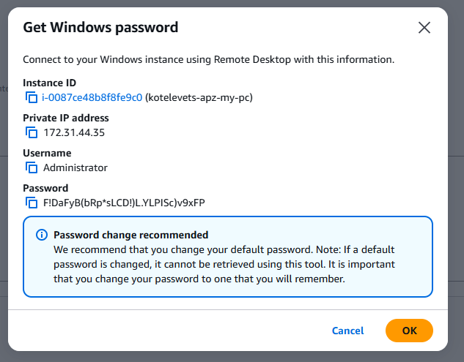
Рисунок 5. Отриманий пароль
Крок 3. Підключення до створеної віртуальної машини
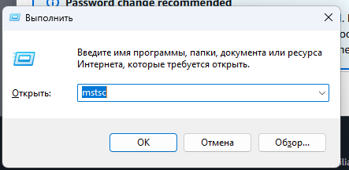
Рисунок 6. Вхід до меню віддаленого робочого стола
Відкриваємо меню виконання через Win + R та вводимо команду mstsc, після чого вводимо публічну адресу екземпляра, а потім вводимо дані, які ми отримали попередньо
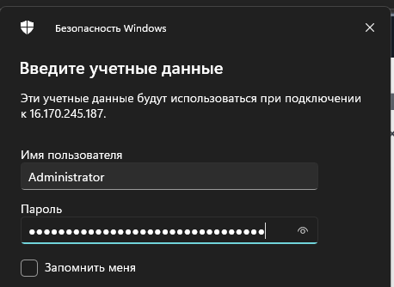
Рисунок 7. Введення даних
Після цього погоджуємося з сертифікатом безпеки та переходимо до нашої віртуальної машини
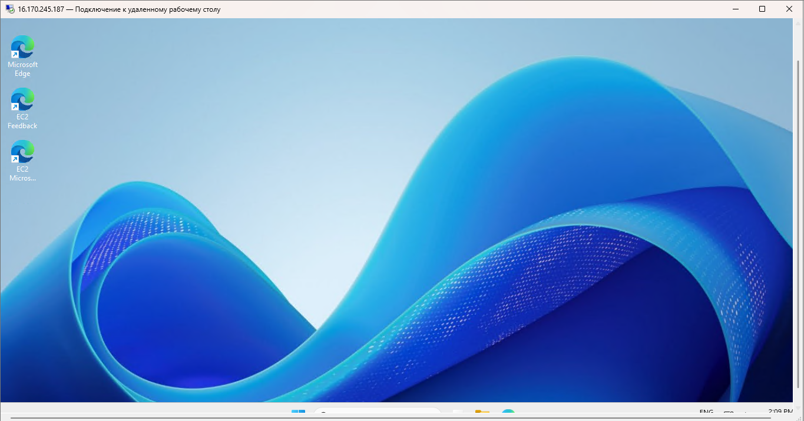
Рисунок 8. Віртуальна машина
Створимо просте зображення в Paint та встановимо його як фон робочого стола віртуальної машини
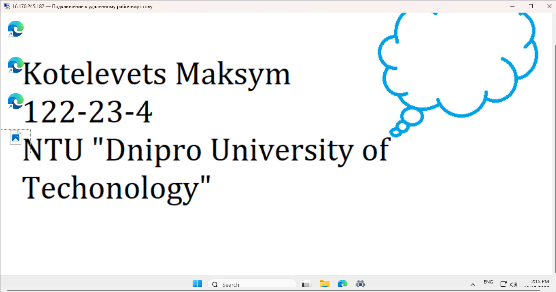
Рисунок 9. Змінений фон робочого стола
Дані віртуальної машини
IP: 16.170.245.187
User: Administrator
Password: F!DaFyB(bRp*sLCD!)L.YLPISc)v9xFP
Висновки:
Протягом виконання практичної роботи ми закріпили теоретичні знання і розвинули практичні навички із створення AWS EC2. За результатами виконання практичної роботи ми набули вміння у створенні, налаштування та використання віртуальної машини у сервісі Amason EC2 (Elastic Compute Cloud). Ми створили власну віртуальну машину, запустили її на своєму комп’ютері та повзаємодіяли з нею.

